PRI GLASBENI VZGOJI SE BOSTE NAUČILI NOVO PESMICO VEVERICA.
PESEM NAJPREJ POSLUŠAJ NA NASLEDNJI POVEZAVI.
https://www.lilibi.si/solska-ulica/glasbena-umetnost/pesmice-2
TUKAJ JE PRILOŽENO ŠE BESEDILO. 
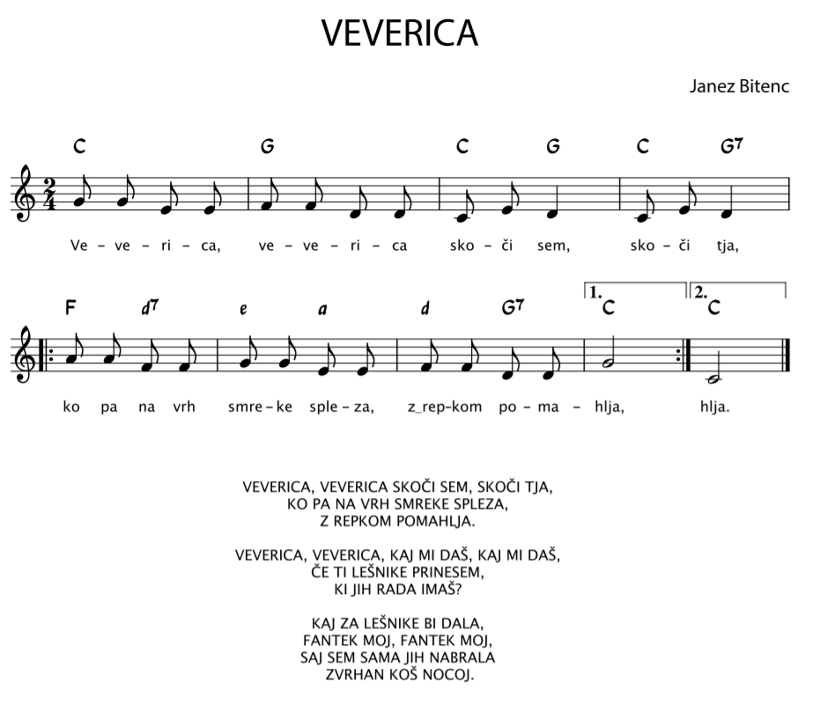
PESMI NI V DELOVNEM ZVEZKU, ZATO SI NASLOV NAPIŠI V GLASBENI ZVEZEK.

